**班级动态**

**2024.3.11**

1. 早晨入园

应到30人，实到26人，缺勤人数：4人，缺勤人：高枕北、肖童芮、徐洛梵、佘欣仪。今天大部分幼儿都能按时来园，能有礼貌地和老师打招呼。

二、点心时间

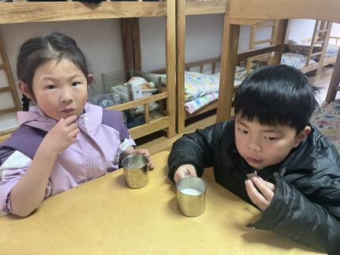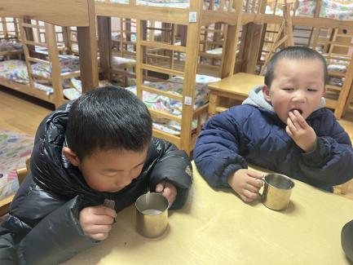早晨入园后，孩子们进行自主点心，他们能有序地洗手、拿杯子、倒牛奶、吃点心，基本了解了点心的每个环节和顺序，并在提醒下有序地做好每件事情。

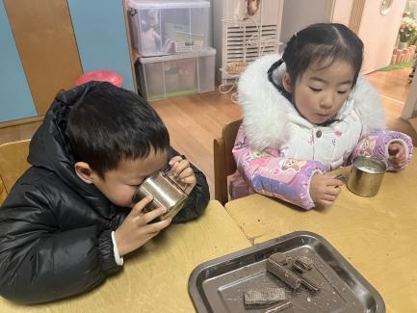

三、户外活动

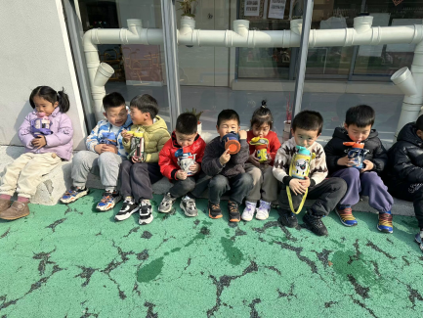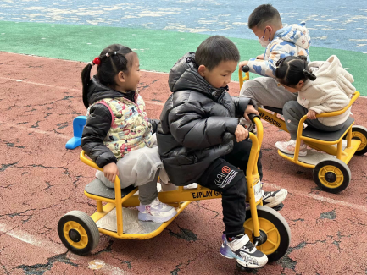今天孩子们玩了骑小车的游戏，孩子们自主游戏，游戏中孩子们达到了一定的运动量，并及时补充水分并适当地休息。

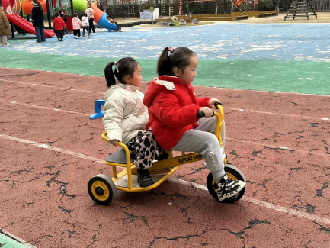

四、集体活动

今天的集体活动是语言《朋友船》

《朋友船》以小动物们一起造了一艘“朋友船”，在海上遇到风暴，他们互相帮助，遇到危险也不慌张，最后齐心协力共同战胜困难的故事，生动的表达了动物间团结合作的精神。故事本身充满想象和幻想的色彩，幼儿在故事世界里自由翱翔，感知理解有时候靠一个人的力量不能完成的，在大家的相互帮助下，就能取得成功。

活动中，**陈逸涵、王翌智、刘天睿、张知予、万弈、冯桐曦、张翼遥、王安怡、吕一诺、刘佳怡、华初墨、卓沐锦、蒋六一、蔡锦然、袁昱程、穆乔洋**等小朋友能认真倾听，并保持良好的坐姿**；陈逸涵、王翌智、金子皓、魏沐恩、柴郝煊、张知予、万弈、付雨瞳、冯桐曦、张翼遥、王安怡、王沐昕、刘佳怡、华初墨、卓沐锦、相悦婉、蒋六一、蔡锦然、穆乔洋、娄俊皓**等小朋友能积极举手发言；**陈逸涵、王翌智、金子皓、柴郝煊、张知予、万弈、冯桐曦、张翼遥、王沐昕、刘佳怡、华初墨、穆乔洋**能大胆用语言讲述画面内容。

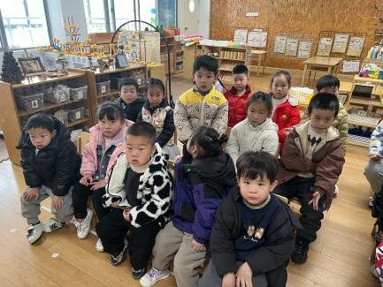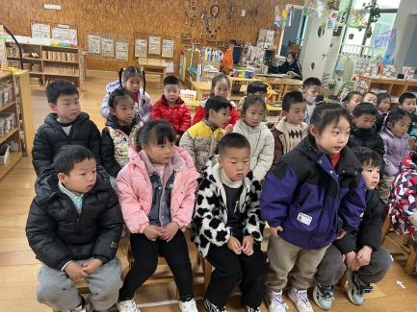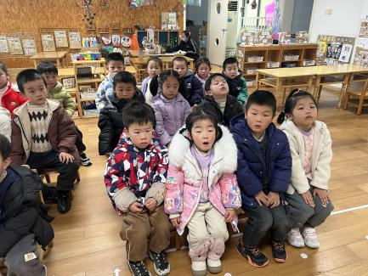

**故事：《朋友船》**

森林里住着许多小动物，他们都是好朋友。他们非常想去看大海，于是就分工合作，一起造船。船终于造好了。大家给它起了一个好听的名字，叫“朋友船”。小动物们一个接着一个，都高高兴兴地上了船。“朋友船”起航了，顺着小河驶进了大海。忽然，大风暴来了，海浪越来越大。不好了！“朋友船”被礁石撞破，开始进水了！一只海豚向小狗喊：“小狗！赶快离开这条破船吧！”小狗说：“不！我不能离开我的朋友。”一只大章鱼向小猴喊道：“小猴！赶快离开这条破船吧！”小猴说：“不，我不会离开我的朋友。”小动物们齐心协力，堵住了船上的缺口，把船驶向了岸边。从此以后，森林里就多了一条船，船上还画着小动物航海的故事呢。

五、区域游戏

六、温馨提醒

1.今天学习了儿歌《朋友船》，在家可以鼓励孩子讲一讲故事。

2.明天讲故事是7号吕一诺，请提前准备好哦。